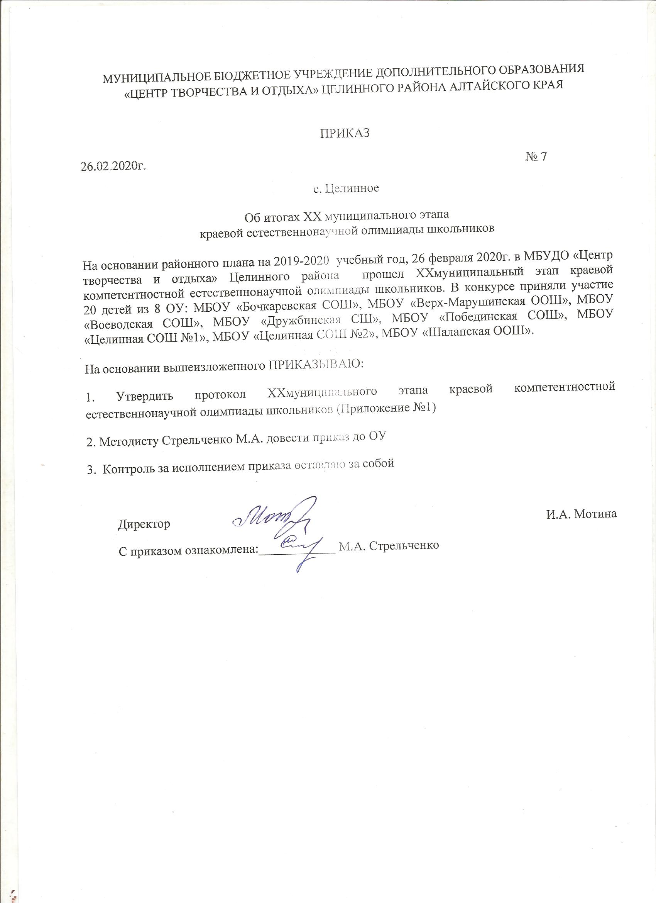

Приложение № 1

к приказу № 7 от 26.02.2020

**Итоговый протокол**

XX муниципального этапа краевой компетентностной естественнонаучной олимпиады школьников

**Номинация «Агрономия»**

|  |  |  |  |  |  |  |  |  |
| --- | --- | --- | --- | --- | --- | --- | --- | --- |
| №  п/п | ФИ участника | ОУ | ФИО руководителя | Компетенция | Теория | Практика | Итого баллов | Место |
| 1. | Белокоз Екатерина | МБОУ «Целинная СОШ №2» | Колесова В.А. | Овощеводство | 24 | 35 | 59 | **II** |
| 2. | Чернышов Филипп | МБОУ «Шалапская ООШ» | Погорелова О.О. | Агрономия | 10 | 29 | 39 | Участие |

Члены жюри: Погорелова О.О., учитель биологии МБОУ «Шалапская ООШ»

**«Биология»**

|  |  |  |  |  |  |  |  |  |
| --- | --- | --- | --- | --- | --- | --- | --- | --- |
| №  п/п | Ф.И. участника | ОУ | Ф.И.О. руководителя | Компетенция | Теория | Практика | Итого баллов | Место |
| 1. | Балахнина Яна | МБОУ «Целинная СОШ №2» | Янченко Е.Н. | Экология | 19 | 36 | 55 | **II** |
| 2. | Беспалова Алена | МБОУ «Побединская СОШ» | Чунова А.Е. | Зоология | 32 | 0 | 32 | Участие |
| 3. | Бычкова Ульяна | МБОУ «Побединская СОШ» | Чунова А.Е. | Экология | 16 | 28 | 44 | Участие |
| 4. | Мареева Карина | МБОУ «Целинная СОШ №1» | Забродина В.А. | Экология | 31 | 67 | 98 | **I** |
| 5. | Мейдер Данила | МБОУ «Шалапская ООШ» | Погорелова О.О. | Зоология | 23 | 30 | 53 | **III** |
| 6. | Матвеева Аксиния | МБОУ «Побединская СОШ» | Чунова А.Е. | Ботаника | 20 | 0 | 20 | Участие |
| 7. | Мейдер Михаил | МБОУ «Шалапская ООШ» | Погорелова О.О. | Экология | 25 | 15 | 40 | Участие |
| 8. | Сириченко София | МБОУ «Бочкаревская СОШ» | Селукова В.Н. | Ботаника | 18 | 0 | 18 | Участие |

Члены жюри: Забродина В.А., учитель МБОУ «Целинная СОШ №1»;

Янченко Е.Н., учитель МБОУ «Целинная СОШ №2».

**«География»**

|  |  |  |  |  |  |  |  |  |
| --- | --- | --- | --- | --- | --- | --- | --- | --- |
| №  п/п | Ф.И. участника | ОУ | Ф.И.О. руководителя | Компетенция | Теория | Практика | Итого баллов | Место |
| 1. | Алтаев Артем | МБОУ «Целинная СОШ №2» | Колесова В.А. | Картография и геодезия | 30 | 15 | 45 | **I** |
| 2. | Беспалова Софья | МБОУ «Побединская СОШ» | Давлян Е.А. | Картография и геодезия | 27 | 12,5 | 39,5 | **II** |
| 3. | Путилина Елизавета | МБОУ «Шалапская ООШ» | Погорелова О.О. | Картография и геодезия | 17 | 14 | 31 | **III** |

Члены жюри: Давлян Е.А., учитель МБОУ «Побединская СОШ»

**«Химия»**

|  |  |  |  |  |  |  |  |  |
| --- | --- | --- | --- | --- | --- | --- | --- | --- |
| №  п/п | Ф.И. участника | ОУ | Ф.И.О. руководителя | Компетенция | Теория | Практика | Итого баллов | Место |
| 1. | Реутова София | МБОУ «Целинная СОШ №2» |  |  | 5,5 | 0 | 5,5 | Участие |
| 2. | Юрина Алина | МБОУ «Целинная СОШ №2» | Янченко Е.Н. | Практическая химия | 17 | 4 | 21 | **III** |

Члены жюри: Селукова В.Н., учитель химии и биологии МБОУ «Бочкаревская СОШ»

**«Юные друзья природы»**

|  |  |  |  |  |  |
| --- | --- | --- | --- | --- | --- |
| №  п/п | Ф.И. участника | ОУ | Ф.И.О. руководителя | Итого баллов | Место |
| 1. | Мугаджирова Айтан | МБОУ «Верх-Марушинская ООШ» | Пенчук Т.С. | 51 | **II** |
| 2. | Руф Анастасия | МБОУ «Дружбинская СШ» | Харыбина Е.Б. | 18 | Участие |
| 3. | Седых Надежда | МБОУ «Шалапская ООШ» | Красавина Т.И. | 36,5 | **III** |
| 4. | Тайлакова Ульяна | МБОУ «Целинная СОШ №1» | Сердюк С.В. | 27 | Участие |
| 5. | Товт Надежда | МБОУ «Воеводская СОШ» | Шадринцева Н.С. | 124 | **I** |

Члены жюри: Шадринцева Н.С., учитель начальных классов МБОУ «Воеводская СОШ»